**RAMA JUDICIAL DEL PODER PUBLICO**

**PALACIO DE JUSTICIA FANNY GONZALEZ FRANDO**

**TRABAJO SOCIAL**

Manizales, Noviembre 21 de 2018

**Doctora**

**ANDIRA MILENA IBARRA CHAMORRO**

**JUZGADO SEGUNDO DE FAMILIA**

**Ciudad**

Cordial saludo.

De acuerdo con su petición, para realizar visita domiciliaria en proceso de LIQUIDACIÓN DE SOCIEDAD CONYUGAL promovida por el señor VICENCIO JAVIER - UPEGUI LATORRE en contra de la señora SONIA - VALLEJO DE UPEGUI, asignada el 5 de octubre de 2018, me permito informarle que no fue necesario realizarla, ya que al solicitar en su despacho el préstamo del expediente se pudo establecer que dicho proceso se encuentra histórico al haber finalizado por desistimiento tácito mediante auto del 25 de octubre de 2018.

La anterior información para los fines pertinentes a que haya lugar.

Atentamente,

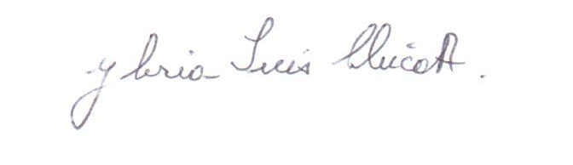

.

**GLORIA INES CHICA ARANGO**

**Trabajadora Social**